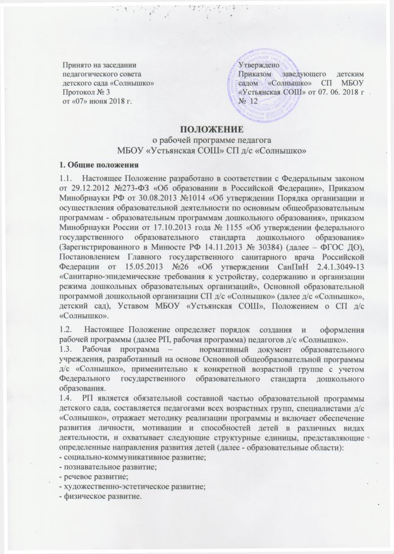

1.4. Положение о рабочей программе вступает в силу с момента издания приказа «Об утверждении Положения о Рабочей программе педагога» и действует до внесения изменения.
1.5. Положение считается пролонгированным на следующий период, если не было изменений и дополнений.

- Цель и задачи
2.1.Цель РП – планирование, организация и управление образовательным процессом.
2.2. Рабочая программа регламентирует деятельность педагогических работников.
2.3. Рабочая программа:
- конкретизирует цели и задачи изучения каждой образовательной области и вида деятельности;
- определяет объем и содержание предлагаемого материала, умений и навыков, которыми должны овладеть воспитанники;
- оптимально распределяет время регламентированных видов деятельности по темам;
- способствует совершенствованию методики проведения образовательной деятельности;
- активизирует познавательную деятельность воспитанников, развитие их творческие способности;
- отражает специфику региона;
- применяет современные образовательные технологии.

- Порядок разработки и утверждения рабочей программы педагога
  - Рабочая Программа разрабатывается ежегодно на текущий учебный год после анализа результатов диагностики детей. Диагностика проводится первые две недели сентября.
  - Рабочие программы педагогов, разработанные в соответствии с настоящим Положением, рассматриваются ежегодно не позднее 25 сентября педагогическим советом. По результатам рассмотрения рабочих программ оформляется протокол, в котором указывается принятое решение о соответствии рабочей программы существующим требованиям. Каждая программа утверждается руководителем образовательной организации.
  - Срок данного положения не ограничен. Положение действует до принятия нового.
- Требования к структуре и содержанию Рабочей Программы
  - Структура Рабочей программы является единой для всех педагогов, работающих в учреждении и определяется настоящим Положением:
Рекомендуемая структура рабочей программы:
- Титульный лист
- Содержание
- Целевой раздел (пояснительная записка; планируемые результаты освоения образовательной программы в соответствии с целевыми ориентирами освоения воспитанниками образовательной программы).
- Содержательный раздел (перспективно-тематический план - содержание разделов и тем в соответствии ООП ДО, система педагогической диагностики, организация и формы взаимодействия с родителями, парциальные программы, региональный компонент).
- Организационный раздел (условия реализации образовательной программы дошкольного образования, методическое обеспечение).
- Приложение к Программе, где могут быть представлены следующие материалы:
- конспекты занятий, сценарии развлечений, праздников и т.д.;
- рабочая программа (план) по углубленному направлению работы воспитателя;
- описание игр и игровых упражнений;
- сценарии мастер-классов для педагогов и родителей;
- сопроводительные методические папки-копилки по каждому возрасту;
- сценарии различных форм сотрудничества с семьями воспитанников (консультации, круглые столы, тренинги, практикумы, семинары) для родителей.

  - Воспитателя (составляется одна совместная рабочая программа группы)
    - Рабочая программа воспитателя - документ, определяющий планирование и организацию воспитательно-образовательной работы, основывающийся на содержании основной образовательной программы дошкольного образования детского сада и авторских парциальных программ.
    - РП воспитателя составляется совместно воспитателями, работающими на группе.
    - Цель РП – планирование, организация и управление образовательным процессом.
    - Задачи РП: определение содержания, объема, методических подходов, порядка изучения образовательных областей, контингента воспитанников в текущем учебном году.
    - Функции РП:
- Нормативная (РП – документ, на основе которого осуществляется контроль за прохождением программы);
- Информационная (РП - позволяет получить представление о целях, содержании, последовательности изучения образовательной программы);
- Методическая (определяет пути достижения планируемых результатов освоения образовательной программы дошкольного образования, используемые методы, образовательные технологии);
- Организационная (РП – определяет основные направления деятельности педагога и обучающихся, формы их взаимодействия, использование средств обучения).

    - Рекомендации к содержанию рабочей программы:
Титульный лист рабочей программы (см. Приложение 1)
Содержание
- Целевой раздел рабочей программы включает:
- Пояснительную записку, раскрывающую основания разработки данной рабочей программы и сроки реализации рабочей программы; цели и задачи реализации программы; принципы и подходы в организации образовательного процесса;
- Краткая характеристика группы (которая обосновывает дальнейшую деятельность, то над чем необходимо работать, на что обратить особое внимание, что индивидуализировать); списки детей с необходимыми сведениями, сведения о родителях; лист здоровья.
- Планируемые результаты освоения Программы конкретизируют требования Стандарта к целевым ориентирам в обязательной части и части, формируемой участниками образовательных отношений, с учетом возрастных возможностей и индивидуальных различий, а так же особенностей развития детей с ОВЗ.
- Содержательный раздел рабочей программы:
- Описание образовательной деятельности в соответствии с направлениями развития ребенка, представленными в пяти образовательных областях.
- Перспективно-тематическое планирование работы в данной возрастной группе
- Система педагогической диагностики (проводится 2 раза в год: сентябрь, май)
- Организация и формы взаимодействия с родителями (по выбору педагога описание взаимодействия с родителями воспитанников может быть представлено в рабочей программе в виде перспективного плана по взаимодействию с родителями в приложении; отдельной графы «Взаимодействие с родителями» в содержании тематической недели)
- Организационный раздел рабочей программы включает:
- Структура образовательной деятельности (режим дня, объем образовательной нагрузки, учебный план, расписание НОД и кружков, циклограмма ОД на день, двигательный режим)
- Организацию развивающей предметно - пространственной среды
- Особенности традиционных событий, праздников, мероприятий
- Методическое обеспечение (учебно-методические пособия, методические разработки, электронные образовательные ресурсы)
В группе компенсирующей направленности для детей с ТНР разрабатывается единая рабочая программа совместно с учителем-логопедом на основе АОП ДОО и «Комплексной образовательной программы дошкольного образования для детей с ТНР (ОНР) с 3 до 7 лет» Н. В. Нищевой.

  - Учителя-логопеда
    - Рабочая программа учителя-логопеда – документ, определяющий содержание, объем, структуру коррекционно-образовательной работы, основывающийся на содержании адаптированной основной образовательной программы дошкольного образования в д/с «Солнышко», разработанной образовательной организацией и учитывающий психофизические особенности, особенности нарушений развития воспитанников с ОВЗ, определенные по результатам обследования.
    - Цель рабочей программы – планирование (перспективное) коррекционно-образовательной работы с учетом особенностей развития и возможностей каждого воспитанника, управление образовательным процессом по коррекции нарушений развития детей.
    - Задачи рабочей программы – определение основных методических подходов и последовательности коррекционной работы с учетом контингента воспитанников с ОВЗ и особенностей образовательного процесса образовательной организации в текущем учебном году.
    - Рекомендации к содержанию рабочей программы:
Титульный лист рабочей программы (см. Приложение 2)
Содержание
- Целевой раздел рабочей программы включает:
- Пояснительную записку, раскрывающую основания разработки данной рабочей программы; сроки реализации рабочей программы; цели и задачи воспитательно - образовательно работы с учётом специфики реализуемой адаптированной программы дошкольного образования; принципы построения образовательного процесса; списки детей с необходимыми сведениями)
- Целевые ориентиры освоения воспитанниками образовательной программы определяются в соответствии с реализуемой в образовательной организации адаптированной образовательной программой дошкольного образования, возрастом детей, особенностями имеющихся нарушений в развитии, индивидуальными особенностями и возможностями каждого воспитанника.
- Систему мониторинга индивидуального развития
- Содержательный раздел рабочей программы включает:
- Основное содержание коррекционно-образовательной работы
- Организация и формы взаимодействия с родителями
- Организационный раздел рабочей программы включает:
- Описание структуры реализации образовательного процесса (формы образовательной деятельности, нормы образовательной нагрузки, индивидуализацию, например, режим молчания для заикающихся)
- Организацию специальной развивающей предметно- пространственной среды (план проектирования)
- Методическое обеспечение (учебно-методические пособия, методические разработки, электронные образовательные ресурсы)

- Заключительные положения
  - Рабочая программа - документ, отражающий процесс развития образовательного учреждения. Она может изменяться, но в конечном итоге воспитанники должны завершать образовательную деятельность по данной РП на соответствующей ступени образования.
  - Дополнения и изменения в РП могут вноситься ежегодно перед началом нового учебного года. Изменения вносятся в РП в виде вкладыша «Дополнения к РП». При накоплении большого количества изменения РП корректируются в соответствии с накопленным материалом.
  - Основания для внесения изменений:
- предложения педагогических работников по результатам работы в текущем учебном году,
- обновление списка литературы,
- предложения педагогического совета, администрации ДОУ,
- результат педагогической диагностики, показывающий заниженный или завышенный уровень предлагаемого для усвоения материала, другое.
  - Ответственность за полноту и качество реализации рабочей программы возлагается на воспитателей и специалистов д/с «Солнышко».
  - Рабочая программа воспитателей группы (специалистов) находится всегда на рабочем месте педагогов, рекомендуется иметь на руках, при необходимости уносить с собой копии планирования работы
  - За полнотой и качеством реализации РП осуществляется должностной контроль старшим воспитателем в соответствии с годовым планом.
  - К рабочим программам каждого работника имеют доступ другие педагогические работники, в том случае, если они временно исполняют обязанности данного работника, а также администрация д/с «Солнышко».
  - По истечении срока реализации рабочая программа хранится в документах образовательной организации 3 года (на бумажном носителе).
5.9. Оформление РП
- Текст набирается в редакторе Word for Windows на листе А4, шрифт Times New Roman, размер - 12 (14) пт. Страницы РП нумеруются.
- Титульный лист не нумеруется, нумерация начинается с листа «Содержание», листы приложения не нумеруются.
- Текст выравнивается по ширине страницы.
- Приложения могут быть представлены в виде таблиц.
- Список методических материалов строится в соответствии с ГОСТом.
ПРИЛОЖЕНИЕ 1
Муниципальное бюджетное общеобразовательное учреждение
«Устьянская средняя общеобразовательная школа»
структурное подразделение СП «Солнышко»

РАССМОТРЕНА  на заседании педагогического совета от «___» сентября 20___г  протокол №_____ |  | УТВЕРЖДАЮ:  директор МБОУ «Устьянская СОШ»  от «__» ______20__г. приказ № ____

РАБОЧАЯ ПРОГРАММА
воспитателей _______________ группы
на 20__/20__ учебный год

Составители:
Воспитатель: ФИО________________________
__________ квалификационной категории
Воспитатель: ФИО________________________
__________ квалификационной категории

С. Шангалы
20__
ПРИЛОЖЕНИЕ 2
Муниципальное бюджетное общеобразовательное учреждение
«Устьянская средняя общеобразовательная школа»
структурное подразделение СП «Солнышко»

РАССМОТРЕНА  на заседании педагогического совета от «___» сентября 20___г  протокол №_____ |  | УТВЕРЖДАЮ:  директор МБОУ «Устьянская СОШ»  от «__» ______20__г. приказ № ____

РАБОЧАЯ ПРОГРАММА
учителя-логопеда группы компенсирующей направленности для детей с тяжелыми нарушениями речи
на 20__/20__ учебный год

Составитель:
Учитель-логопед: ФИО_______________________________
__________ квалификационной категории

С. Шангалы
20__
ПРИЛОЖЕНИЕ 3
Муниципальное бюджетное общеобразовательное учреждение
«Устьянская средняя общеобразовательная школа»
структурное подразделение СП «Солнышко»

РАССМОТРЕНА  на заседании педагогического совета от «___» сентября 20___г  протокол №_____ |  | УТВЕРЖДАЮ:  директор МБОУ «Устьянская СОШ»  от «__» ______20__г. приказ № ____

РАБОЧАЯ ПРОГРАММА
музыкального руководителя /педагога –психолога/
_______________ групп
на 20__/20__ учебный год

Составитель:
Музыкальный руководитель: ФИО_______________________________
__________ квалификационной категории

С. Шангалы
20__

